РОССИЙСКИЙ УНИВЕРСИТЕТ ДРУЖБЫ НАРОДОВ

**Факультет физико-математических и естественных наук**

**Кафедра прикладной информатики и теории вероятностей**

ОТЧЕТ

по лабораторной работе № 6

дисциплина: Компьютерный практикум   
по статистическому данных анализ

Студент: Доре Стевенсон Эдгар

Группа: НКН-бд-01-19

**МОСКВА**

2022 г.

**Лабораторная работа № 6. Решение моделей в непрерывном и дискретном времени**

**Цель работы:**

Основной целью работы является освоение специализированных пакетов для решения задач в непрерывном и дискретном времени.

**Ход работы:**

**Повторила примеры из раздела 6.2**

6.2.1. Решение обыкновенных дифференциальных уравнений

6.2.1.1. Модель экспоненциального роста

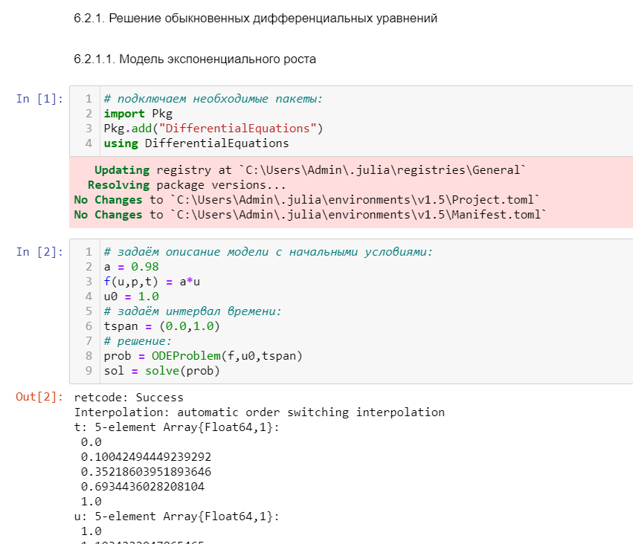

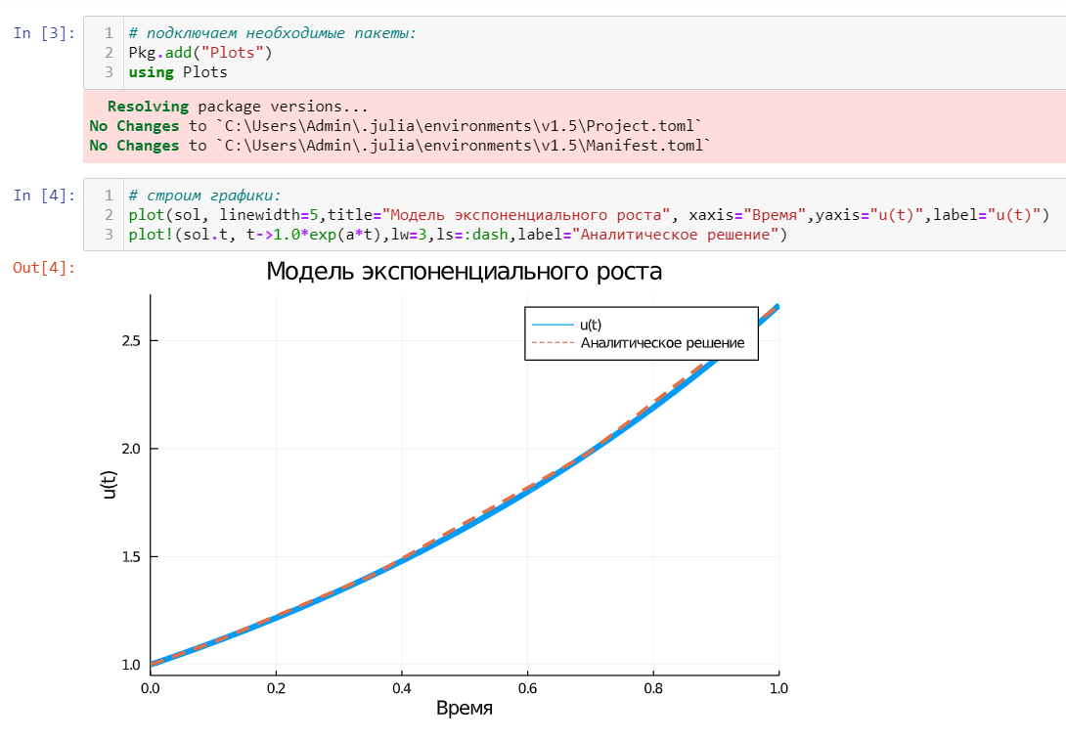

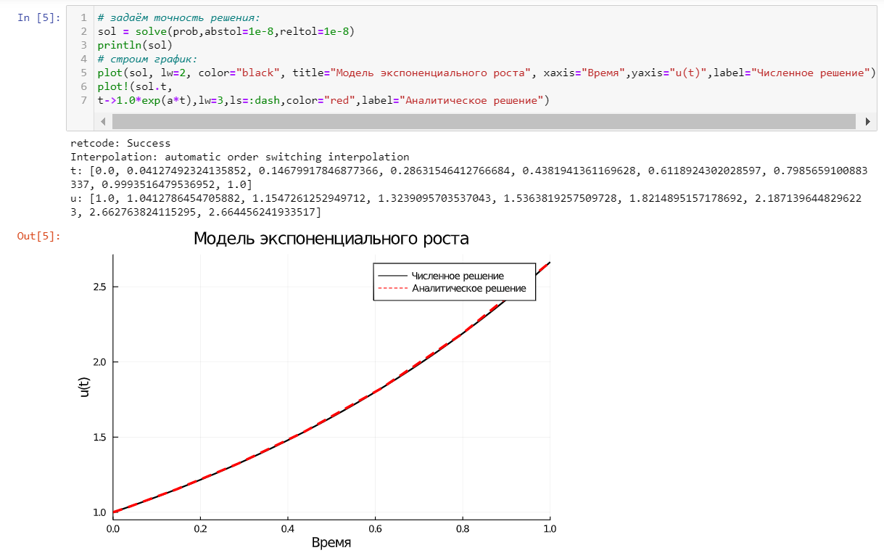

6.2.1.2. Система Лоренца

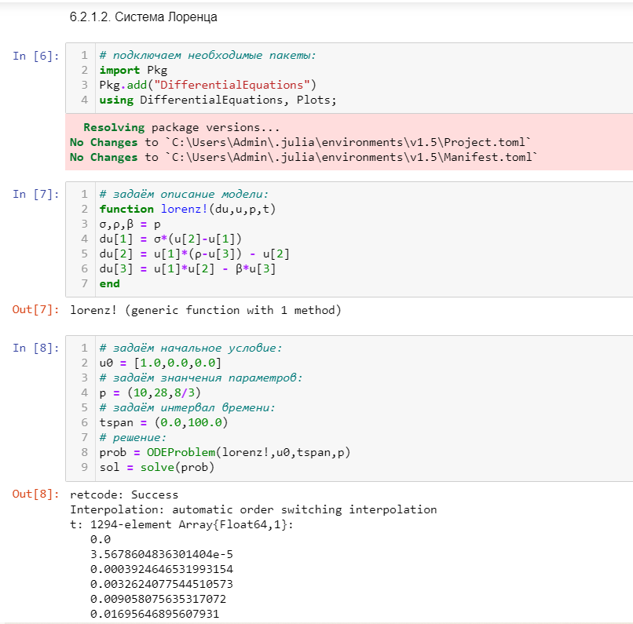

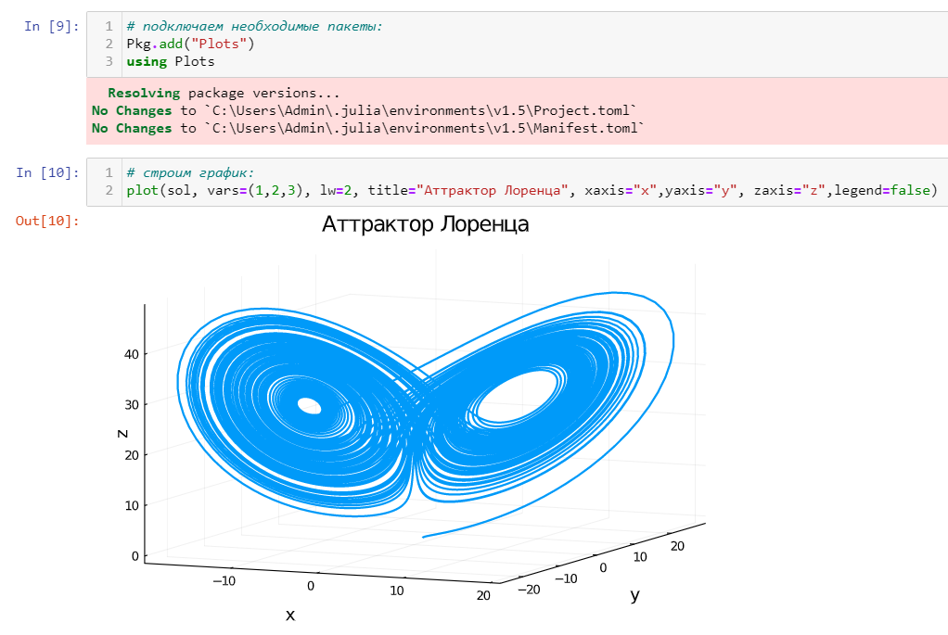

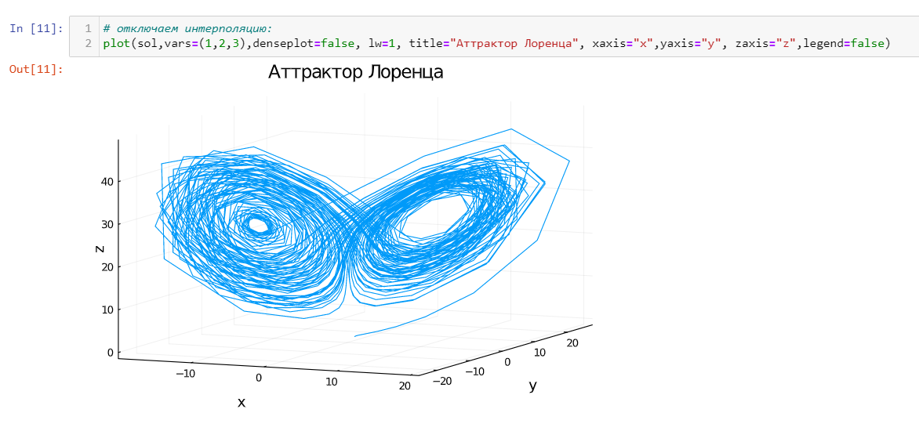

6.2.2. Модель Лотки–Вольтерры

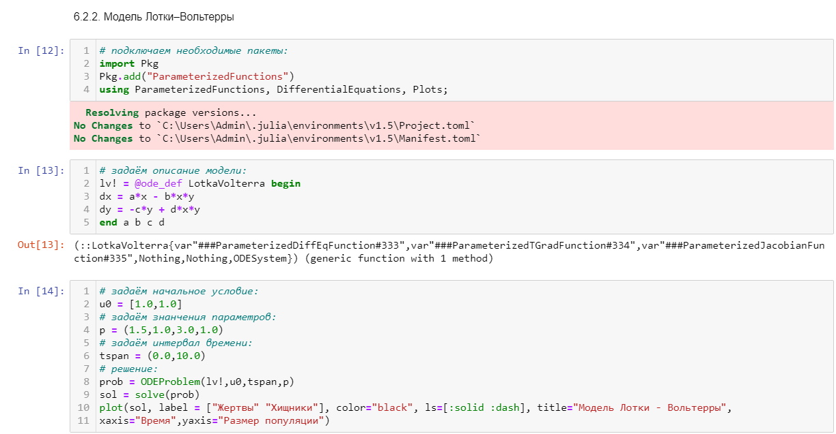

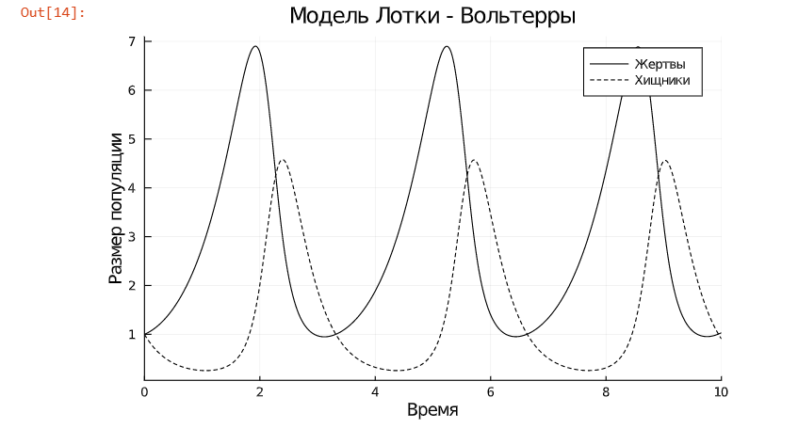

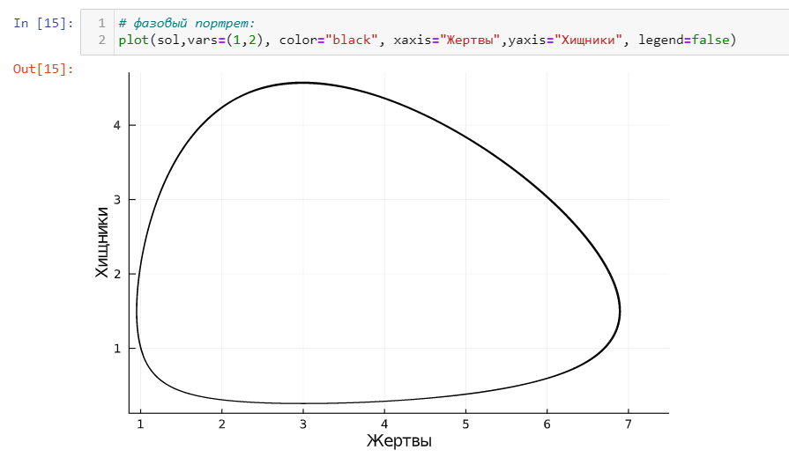

**Задания для самостоятельного выполнения**

1. Реализовать и проанализировать модель роста численности изолированной популяции (модель Мальтуса): ̇𝑥 = 𝑎𝑥, 𝑎 = 𝑏 − 𝑐. где 𝑥(𝑡) — численность изолированной популяции в момент времени 𝑡, 𝑎 — коэффициент роста популяции, 𝑏 — коэффициент рождаемости, 𝑐 — коэффициент смертности. Начальные данные и параметры задать самостоятельно и пояснить их выбор. Построить соответствующие графики (в том числе с анимацией).

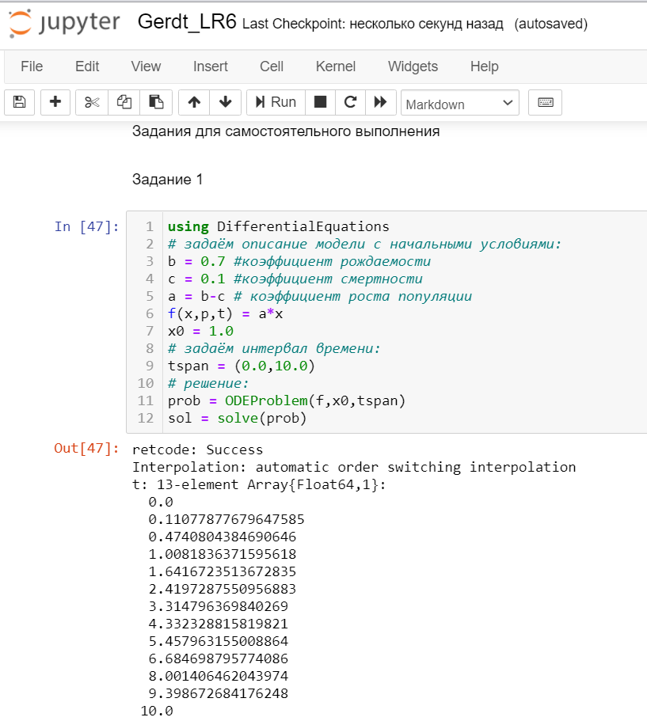

график, просчитав для проверки аналитическое решение. Численность популяции действительно увеличивается.

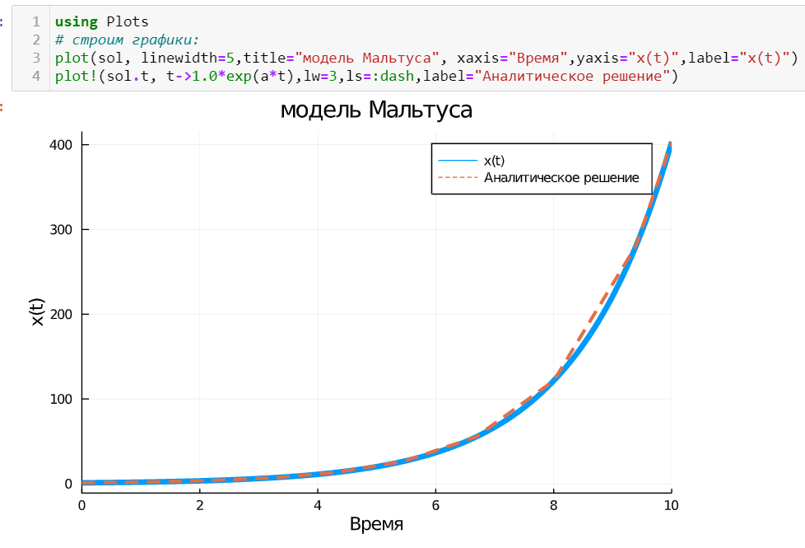

анимация данного графика.

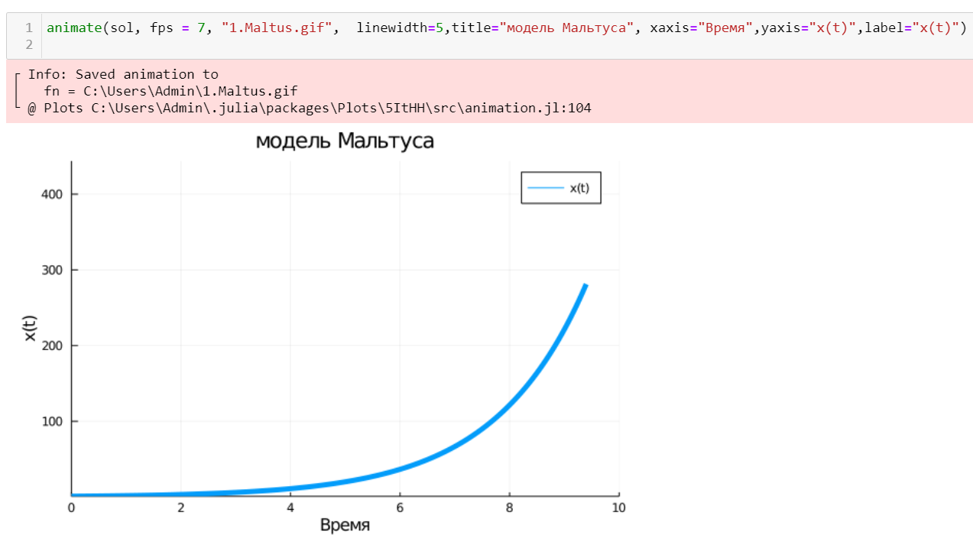

1. Реализовать и проанализировать логистическую модель роста популяции, заданную уравнением: ̇𝑥 = 𝑟𝑥 (1 − 𝑥 𝑘 ) , 𝑟 > 0, 𝑘 > 0, 𝑟 — коэффициент роста популяции, 𝑘 — потенциальная ёмкость экологической системы (предельное значение численности популяции). Начальные данные и параметры задать самостоятельно и пояснить их выбор. Построить соответствующие графики (в том числе с анимацией).

В данной модели первое слагаемое дает информацию о неограниченном росте популяции. Второе — о влиянии внутривидовой конкуренции (отрицательном влиянии взаимодействия двух особей одного вида) на скорость роста популяции.

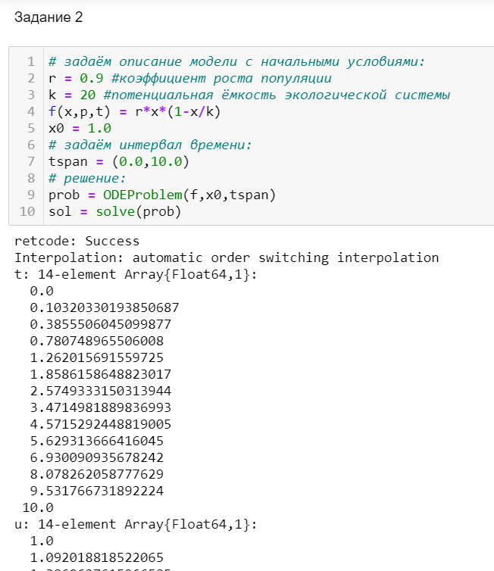

график данной модели.

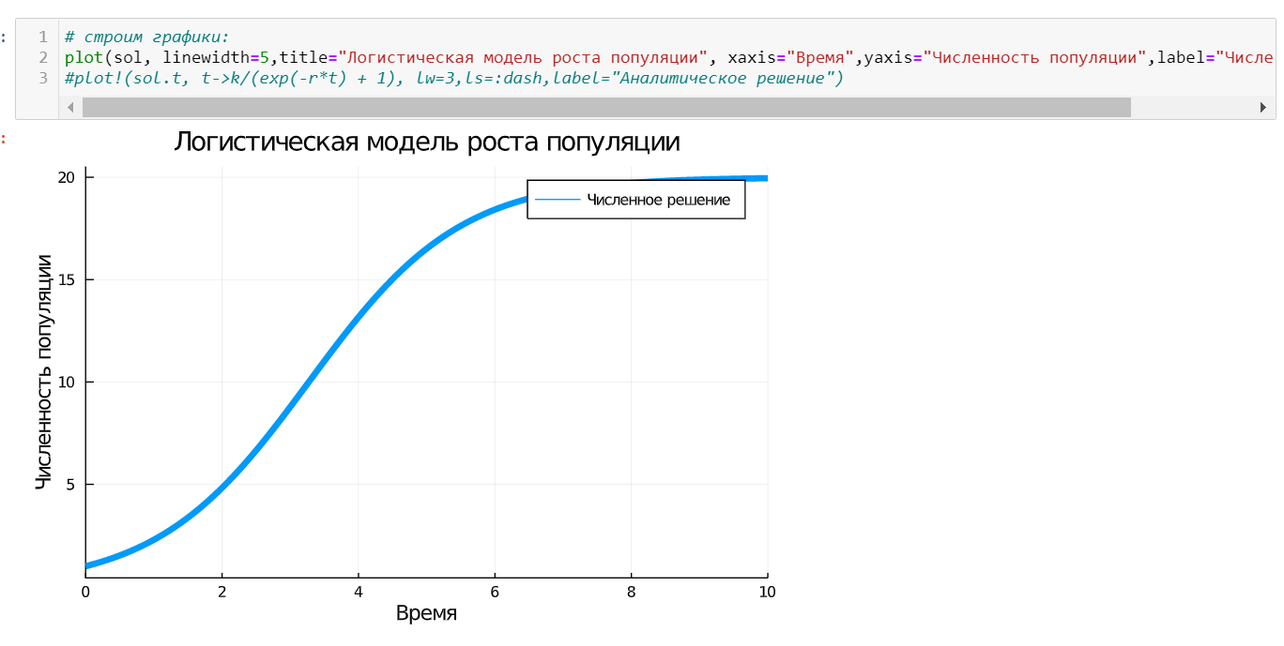

анимация

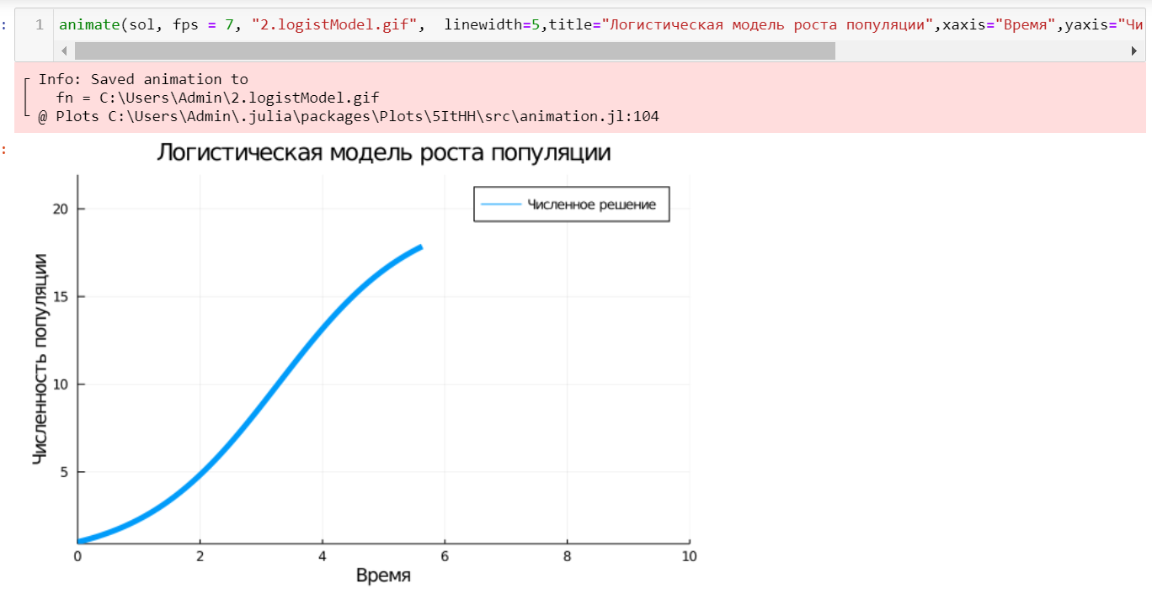

1. Реализовать и проанализировать модель эпидемии Кермака–Маккендрика (SIRмодель): ⎧{ ⎨{⎩ ̇𝑠 = −𝛽𝑖𝑠, ̇ 𝑖 = 𝛽𝑖𝑠 − 𝜈𝑖, ̇𝑟 = 𝜈𝑖, где 𝑠(𝑡) — численность восприимчивых к болезни индивидов в момент времени 𝑡, 𝑖(𝑡) — численность инфицированных индивидов в момент времени 𝑡, 𝑟(𝑡) — численность переболевших индивидов в момент времени 𝑡, 𝛽 — коэффициент интенсивности контактов индивидов с последующим инфицированием, 𝜈 — коэффициент интенсивности выздоровления инфицированных индивидов. Численность популяции считается постоянной, т.е. ̇𝑠 + ̇ 𝑖 + ̇𝑟 = 0. Начальные данные и параметры задать самостоятельно и пояснить их выбор. Построить соответствующие графики (в том числе с анимацией).

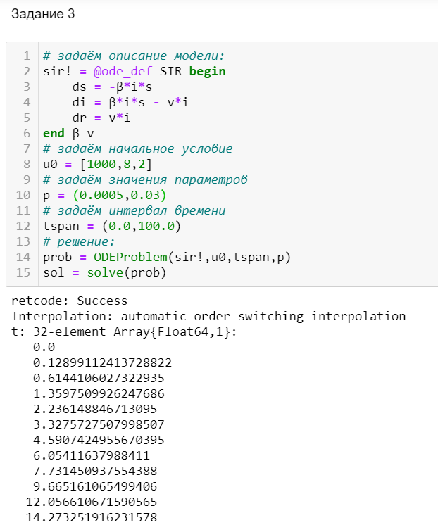

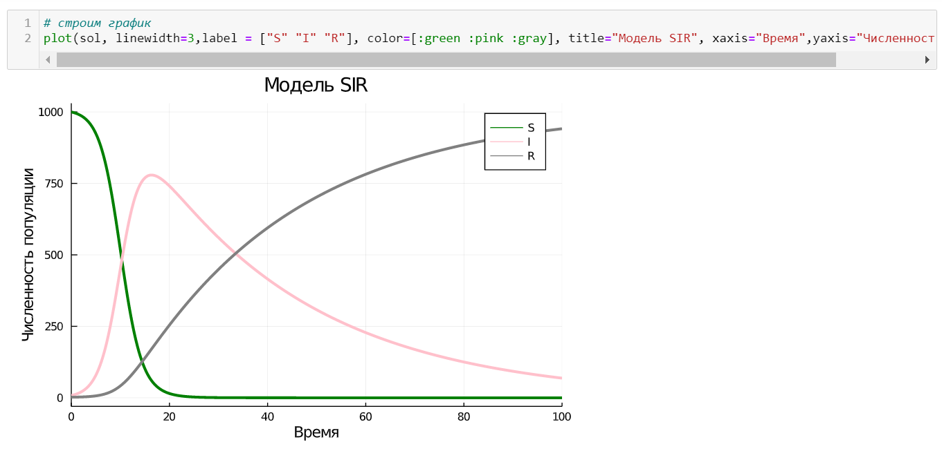

анимация:

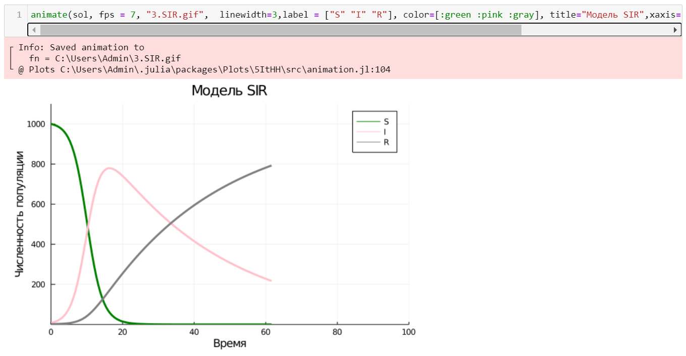

1. Как расширение модели SIR (Susceptible-Infected-Removed) по результатом эпидемии испанки была предложена модель SEIR (Susceptible-Exposed-Infected-Removed): ⎧ {{ ⎨ {{ ⎩ ̇𝑠(𝑡) = − 𝛽 𝑁 𝑠(𝑡)𝑖(𝑡), ̇𝑒(𝑡) = 𝛽 𝑁 𝑠(𝑡)𝑖(𝑡) − 𝛿𝑒(𝑡), ̇ 𝑖(𝑡) = 𝛿𝑒(𝑡) − 𝛾𝑖(𝑡), ̇𝑟(𝑡) = 𝛾𝑖(𝑡). Размер популяции сохраняется: 𝑠(𝑡) + 𝑒(𝑡) + 𝑖(𝑡) + 𝑟(𝑡) = 𝑁. Исследуйте, сравните с SIR.

SIR-модель предоставляет приближенную оценку динамики распространения эпидемии, но реальный процесс протекания болезни более сложен и включает две стадии и различные формы заболевания. SEIR-модель добавляет к трем состояниям SIR-модели четвертое состояние - зараженный в инкубационном периоде.

начальные параметры:

𝑆 – восприимчивые индивидуумы c 3 лет = 0.8

𝐸 – зараженные индивидуумы без симптомов = 0

𝐼 – инфицированные индивидуумы с симптомами = 0.2

𝑅 – вылеченные индивидуумы = 0

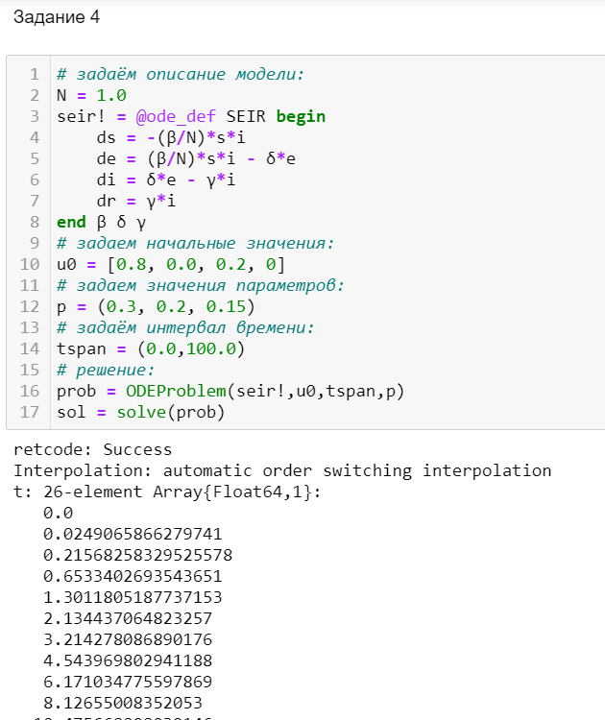

график

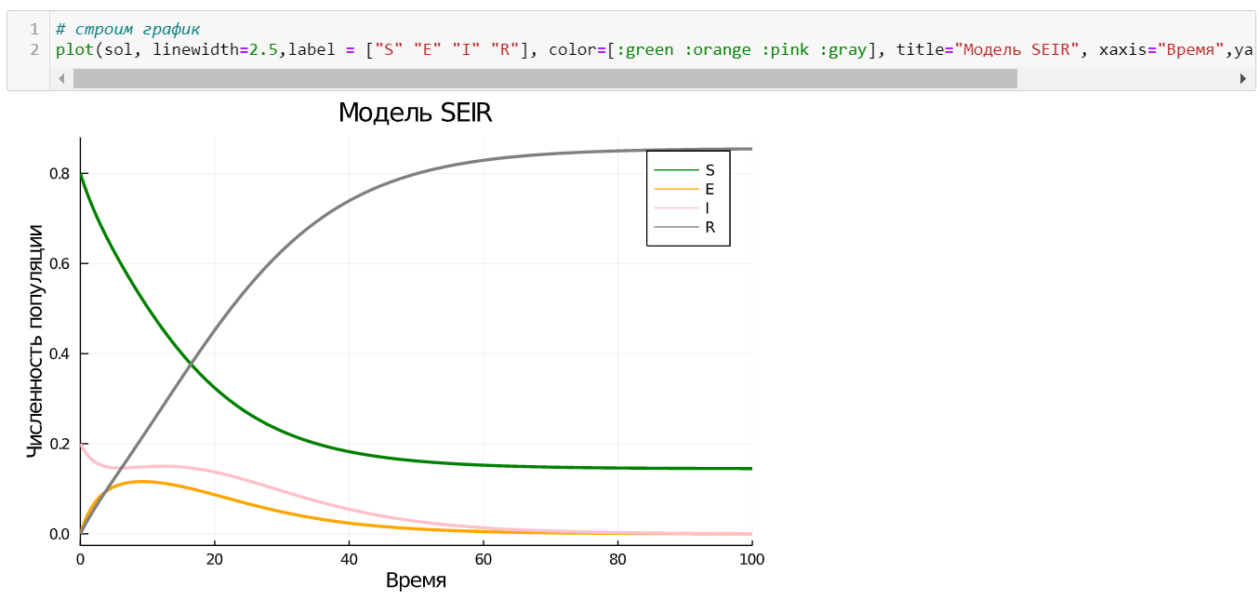

анимация:

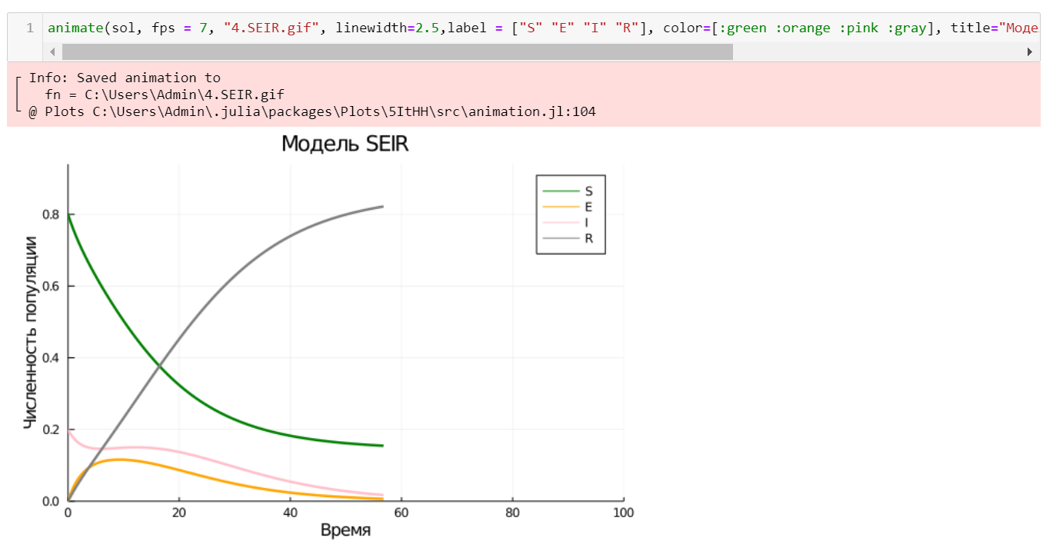

1. Для дискретной модели Лотки–Вольтерры: { 𝑋1 (𝑡 + 1) = 𝑎𝑋1 (𝑡)(1 − 𝑋1 (𝑡)) − 𝑋1 (𝑡)𝑋2 (𝑡), 𝑋2 (𝑡 + 1) = −𝑐𝑋2 (𝑡) + 𝑑𝑋1 (𝑡)𝑋2 (𝑡). с начальными данными 𝑎 = 2, 𝑐 = 1, 𝑑 = 5 найдите точку равновесия. Получите и сравните аналитическое и численное решения. Численное решение изобразите на фазовом портрете.

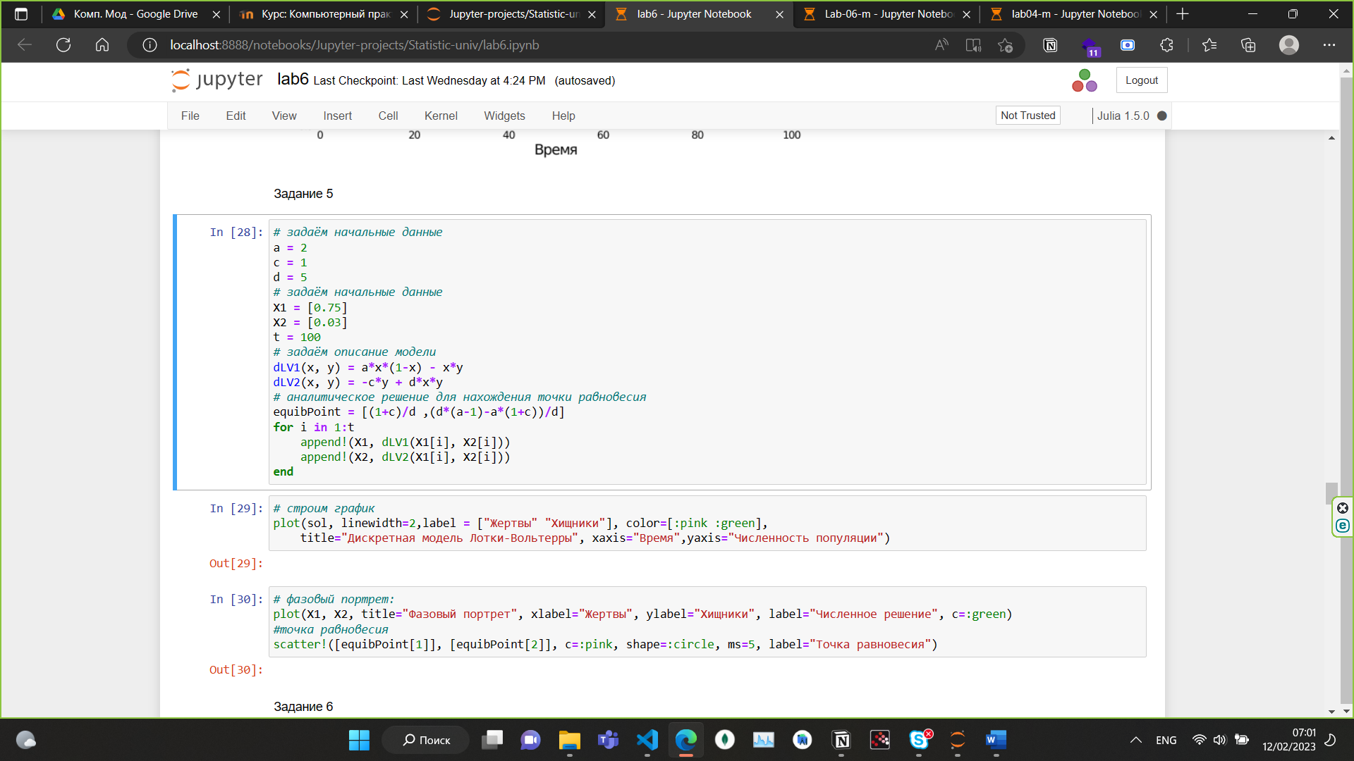

Построил график:

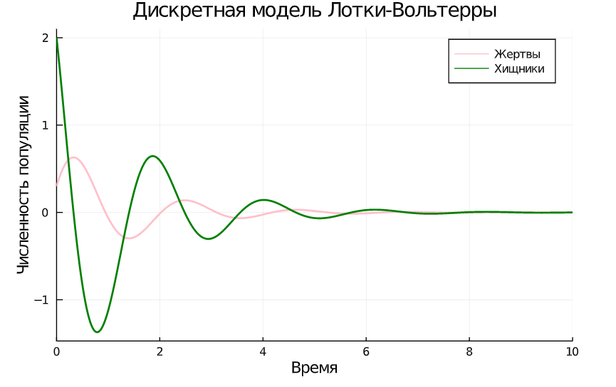

Фазовый портрет и точка равновесия:

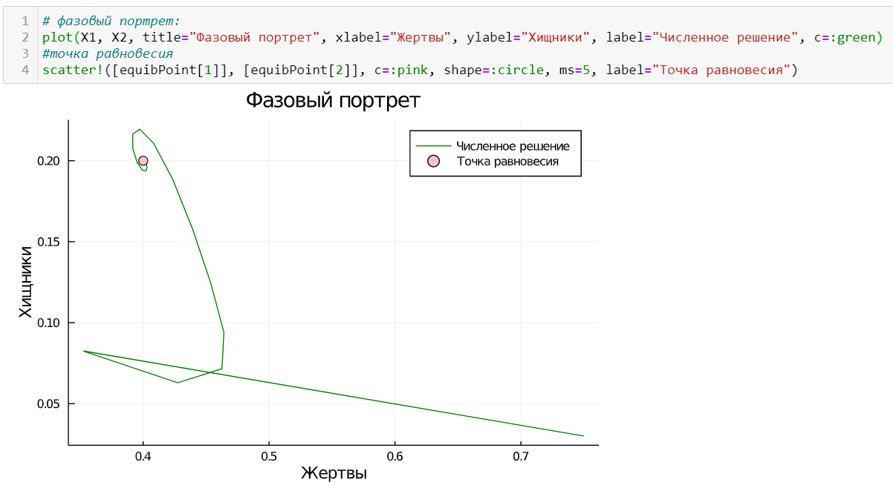

1. Реализовать на языке Julia модель отбора на основе конкурентных отношений: { ̇𝑥 = 𝛼𝑥 − 𝛽𝑥𝑦, ̇𝑦 = 𝛼𝑦 − 𝛽𝑥𝑦. Начальные данные и параметры задать самостоятельно и пояснить их выбор. Построить соответствующие графики (в том числе с анимацией) и фазовый портрет.

Модель отбора на основе конкурентных отношений - работает при рассмотрении конкурентных взаимодействий любой природы: биохимических соединений, различного типа оптической активности, конкурирующих клеток, особей, популяций. Ее модификации применяются для описания конкуренции в экономике.

Согласно такой модели, симметричное состояние сосуществования обоих видов является неустойчивым, один из взаимодействующих видов обязательно вымрет, а другой размножится до бесконечности.

Задал начальные параметры:

a=0.1, b=0.3

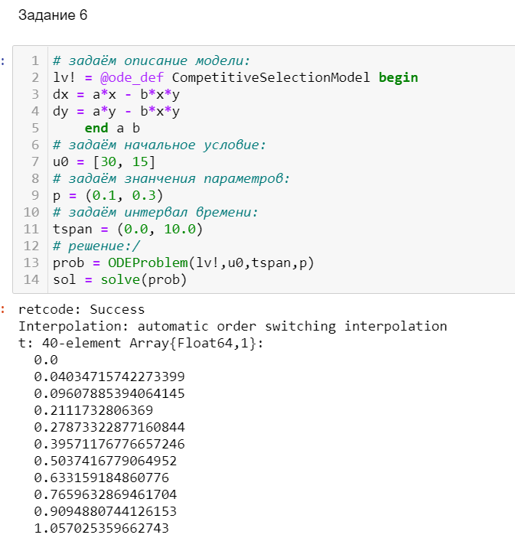

график:

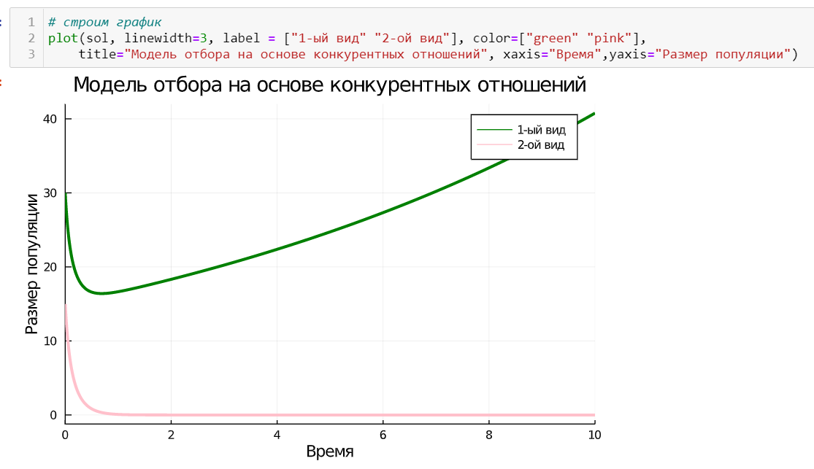Построил фазовый портрет:

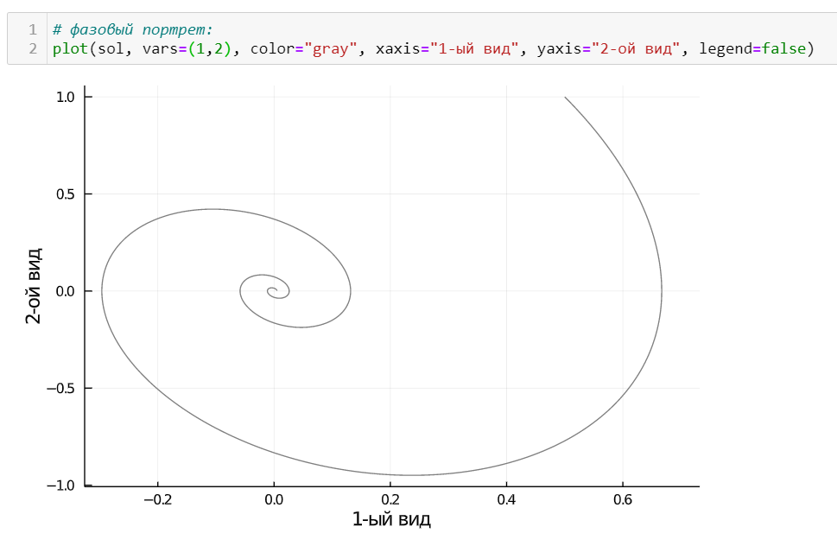

Сделал анимацию:

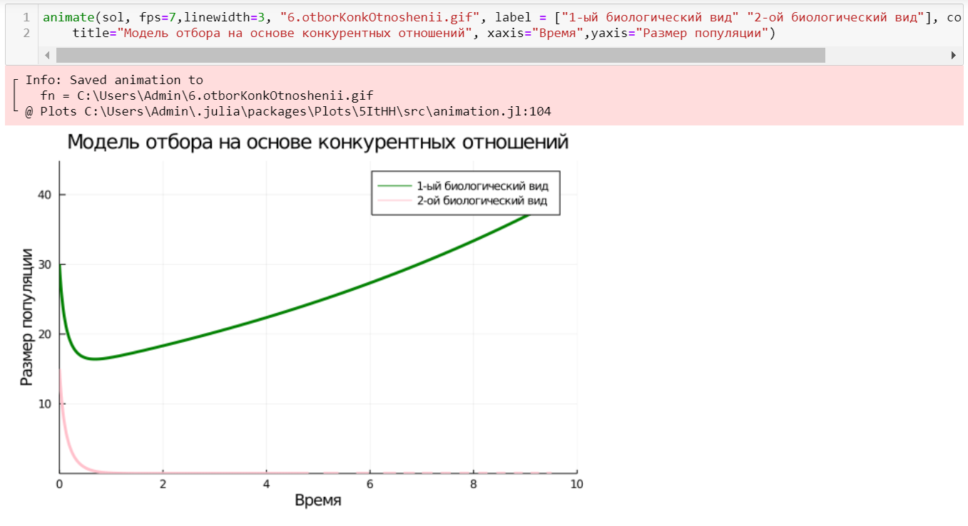

1. Реализовать на языке Julia модель консервативного гармонического осциллятора ̈𝑥 + 𝜔2 0𝑥 = 0, 𝑥(𝑡0 ) = 𝑥0 , ̇𝑥(𝑡0 ) = 𝑦0 , где 𝜔0 — циклическая частота. Начальные параметры подобрать самостоятельно, выбор пояснить. Построить соответствующие графики (в том числе с анимацией) и фазовый портрет.

Гармонический осциллятор (в классической механике) — система, которая при выведении её из положения равновесия испытывает действие возвращающей силы, пропорциональной смещению: F=−kxF=−kx, где — постоянный коэффициент. Если — единственная сила, действующая на систему, то систему называют простым или консервативным гармоническим осциллятором. Свободные колебания такой системы представляют собой периодическое движение около положения равновесия (гармонические колебания). Частота и амплитуда при этом постоянны, причём частота не зависит от амплитуды.

Задал начальные параметры

Циклическая частота = 3.1

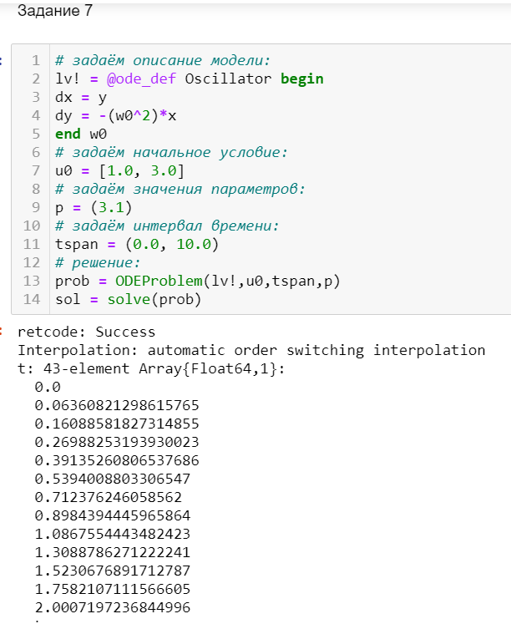

график:

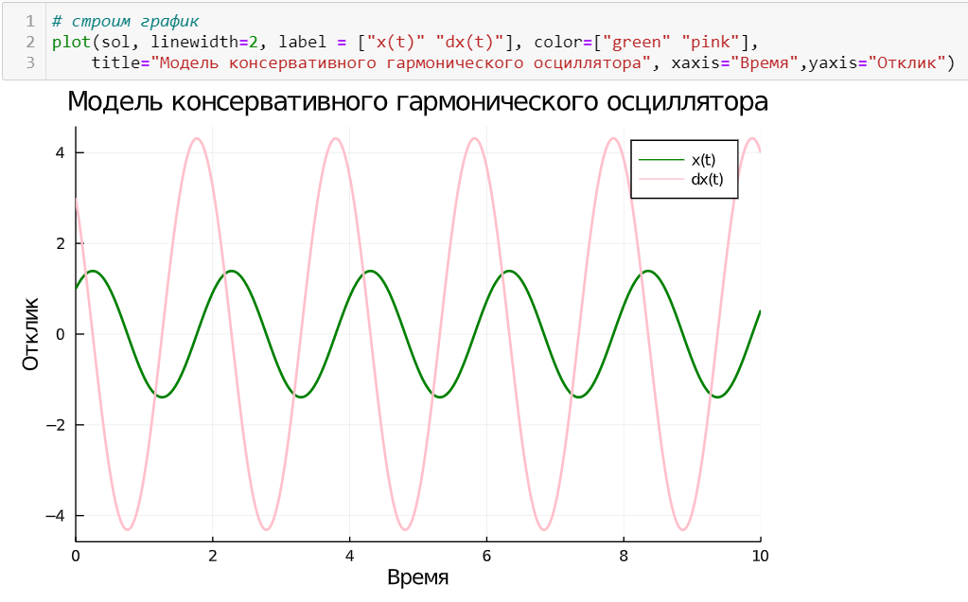

фазовый портрет:

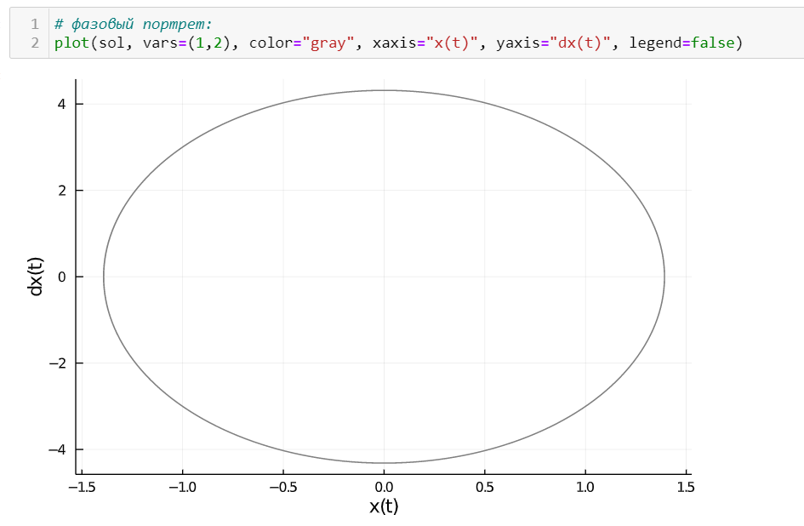

анимациz:

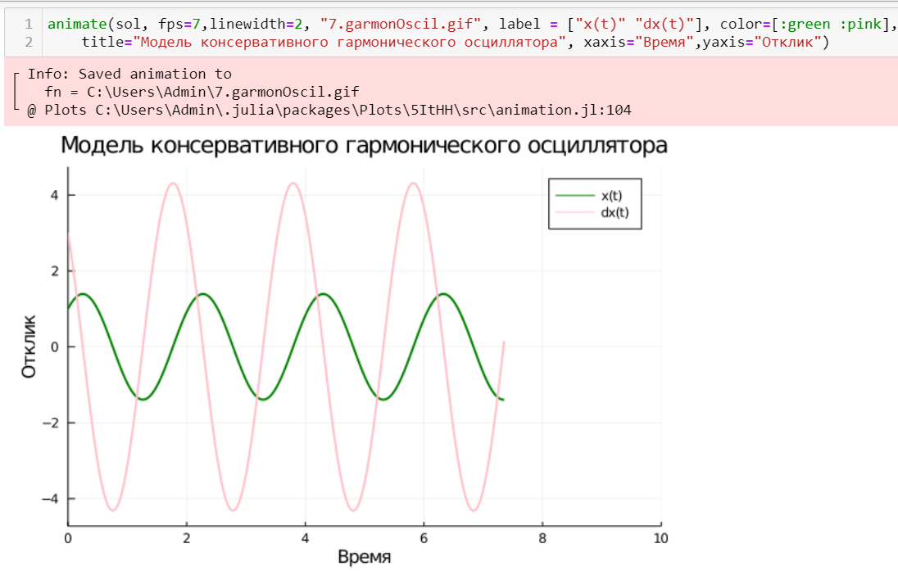

1. Реализовать на языке Julia модель свободных колебаний гармонического осциллятора ̈𝑥 + 2𝛾 ̇𝑥 + 𝜔2 0𝑥 = 0, 𝑥(𝑡0 ) = 𝑥0 , ̇𝑥(𝑡0 ) = 𝑦0 , где 𝜔0 — циклическая частота, 𝛾 — параметр, характеризующий потери энергии. Начальные параметры подобрать самостоятельно, выбор пояснить. Построить соответствующие графики (в том числе с анимацией) и фазовый портрет.

Эта модель называется линейным гармоническим осциллятором. Уравнение свободных колебаний гармонического осциллятора имеет вид 

Задал начальные параметры:

циклическая частота = 0.7

параметр, характеризующий потери энергии = 3

При таких параметрах график в скором времени должен превратиться в одну прямую линию.

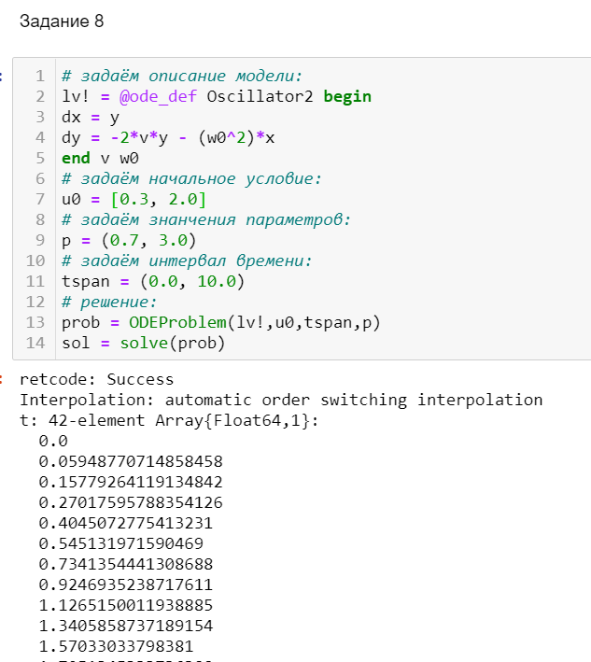

график:

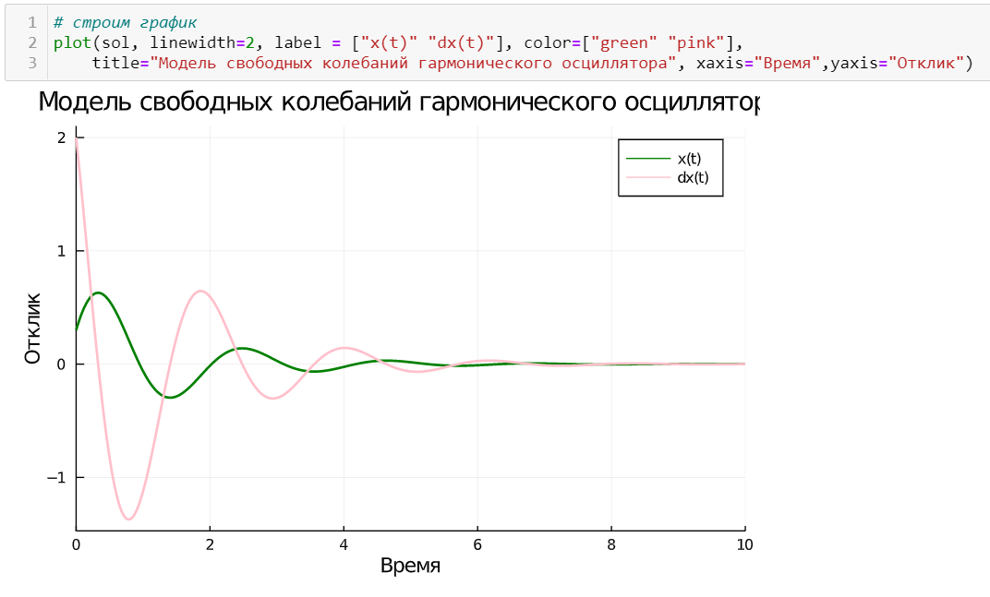

Фазовый портрет:

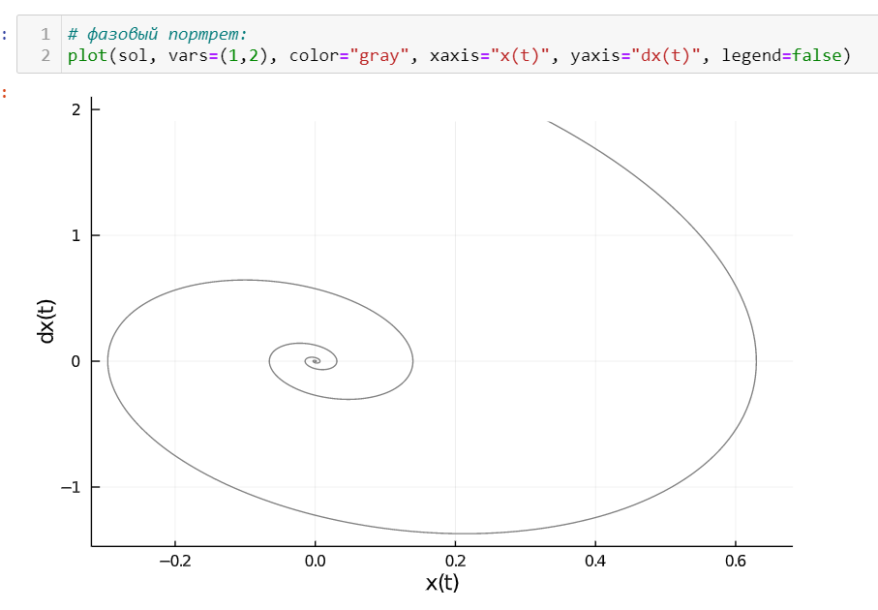

анимация

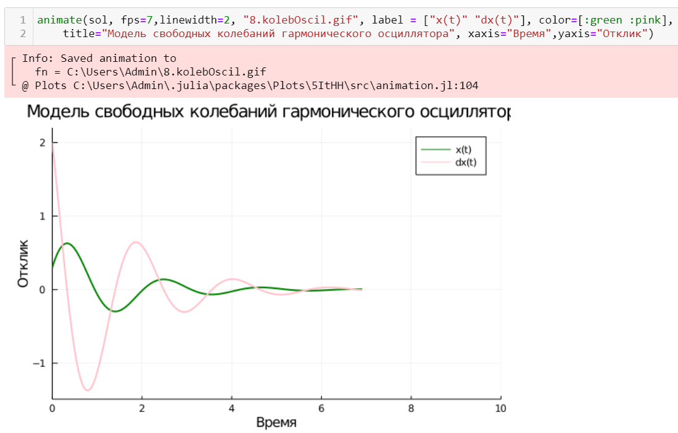

**Вывод:**

Получал навыки с пакетами для решения задач в непрерывном и дискретном времени.